Thiết kế giao diện <Tên đề tài>

Version <x.y>

Sinh viên thực hiện:

<MSSV1 – Họ và tên sinh viên>

[<MSSV2 – Họ và tên sinh viên>]

[<MSSV3 – Họ và tên sinh viên>]

**Bảng ghi nhận thay đổi tài liệu**

|  |  |  |  |
| --- | --- | --- | --- |
| **Ngày** | **Phiên bản** | **Mô tả** | **Người thay đổi** |
| <dd/mm/yyyy> | <x.y> | <mô tả phiên bản tài liệu> | < người thực hiện> |
|  |  |  |  |
|  |  |  |  |
|  |  |  |  |

Mục lục

1. Danh sách các màn hình 3

2. Mô tả chi tiết mỗi màn hình 3

*2.1* *Màn hình ………* 3

*2.2* *Màn hình ………* 3

# Danh sách các màn hình

*Liệt kê danh sách các màn hình trong đồ án*

|  |  |  |
| --- | --- | --- |
| STT | Tên màn hình | Ý nghĩa/Ghi chú |
| 1 | Đăng nhập | Người dùng đăng nhập và phần mềm |
| 2 | Quản lý sách | Giao diện chính người dùng quán lý |
| 3 | Thêm sách | Người dùng thêm 1 sách mới |
| 4 | Cập nhật sách | Người dùng cập nhật sách |
| 5 | Quản lý nhân viên | Giao diện chính người dùng QL Nhân viên |
| 6 | Thên nhân viên | Người dùng thêm mới 1 nhân viên |
| 7 | Cập nhật nhân viên | Người dùng cập nhật thông tin nhân viên |
| 8 | Quản lý tác giả | Cho phép người dùng thêm/xóa/sửa thông tin tác giả |
| 9 | Quản lý thể loại sách | Cho phép người dùng thêm/xóa/sửa thông tin loại sách |
| 10 | Quản lý nhà xuất bản | Cho phép người dùng thêm/xóa/sửa thông tin nhà xuất bạn |
| 11 | Quản lý phiếu nhập | Giao diện chính người dùng QL phiếu nhập |
| 12 | Thên phiếu nhập | Cho phép người dùng thêm phiếu nhập |
| 13 | Quản lý hóa đơn bán sách | Giao diện chính người dùng QL hóa đơn bán sách |
| 14 | Lập hóa đơn bán sách | Cho phép người dùng lập hóa đơn bán sách |
| 15 | Tìm kiếm | Cho phép người dùng tìm kiếm theo từng tiêu chí |
| 16 | Báo cáo nhập kho | Báo cao sản phâm nhập kho |
| 17 | Báo cáo doanh thu | Báo cáo doanh thu theo ngày |
| 18 | Thống kê tồn kho | Thống kê SL các Sản phầm |
| 19 | Tạo biểu đồ | Xem biểu đồ doanh thu trong 1 khoảng thời gian |
| 20 | Đổi mật khẩu | Cho phép người dùng đổi mật khẩu |
| 21 | Giới thiệu | Giới thiệu thông tin nhà sách |
| 24 |  |  |
| 25 |  |  |
| 26 |  |  |
| 27 |  |  |

# Mô tả chi tiết mỗi màn hình

*Với mỗi màn hình trong đồ án, cần mô tả rõ hình thức trình bày và các xử lý đối với từng biến cố trong màn hình.*

*Anh/Chị cần ghi rõ để giới thiệu chi tiết cách sử dụng và xử lý trên mỗi màn hình.*

## *Màn hình đăng nhập*

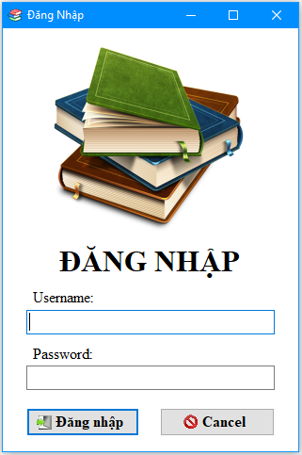

Cách sử dụng :   
+Người dùng điền thông tin UserName và Password sau đó nhấn nút Đăng nhập

+Nếu sai thông tin đăng nhập/mật khẩu hệ thống hiển thị thông tin không chính xác

+Nếu đúng thông tin đặng nhập/mật khẩu hệ thống hiển thị màn hình tương ứng quyền nhân viên

* Trường UserName : điển thông tin tên đăng nhập
* Trường Password : điền mật khẩu
* Nút đăng Đăng nhập : kiểm tra thông tin đăng nhập
* Nút Cancel : thoát khỏi chương trình

## *Màn hình quán lý sách*

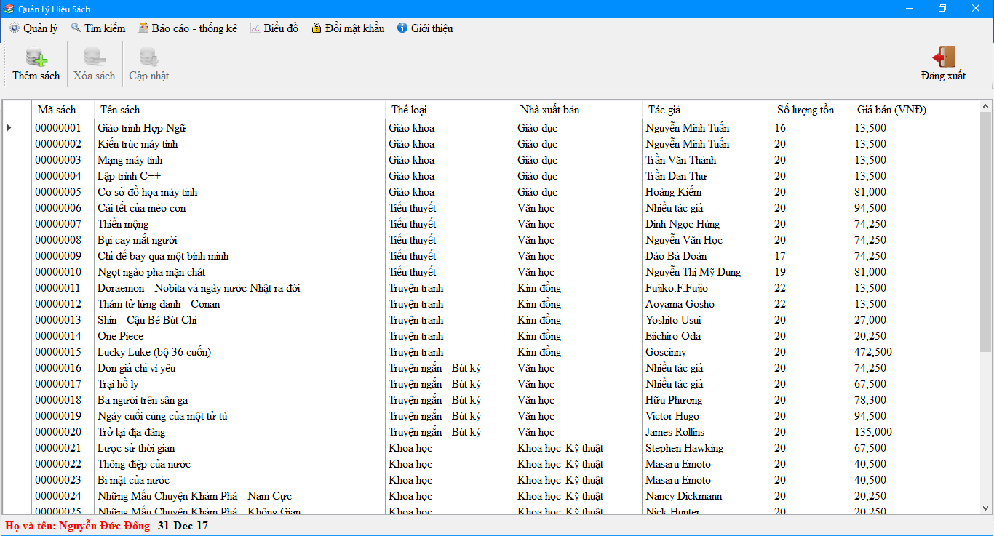

Cách sử dụng :   
+ Màn như một màn hình chính cho nhân viên quản lý hiển thị các chưc năng liên quan đến quản lý .  
+ Xóa sách và cập nhật sách chỉ hiển thị khi người dụng chọn 1 sách nào đó .

* Menu : dùng để lựa chọn các chức năng khác
* Nút Thêm sách : hiển thị màn hình thêm sách
* Nút Xóa sách : dùng để xóa sách
* Nút Cập nhật : hiển thị màn hình cập nhật sách

## *Màn hình thêm sách*

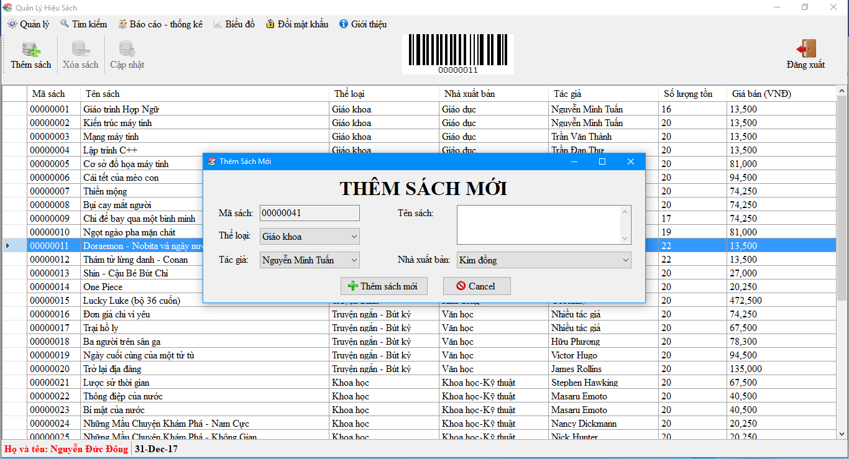

Cách sử dụng :

+ Người dùng nhập thông tin 1 cuốn sách   
+ Người dùng chọn nút Thêm sách mới hệ

+ Hệ thống thông báo thêm sách thành công thành công / thất bại

* Nút thêm : thêm sách mới
* Nút cancel : thoát khỏi màn hình thêm sách

## *Màn hình cập nhật sách*

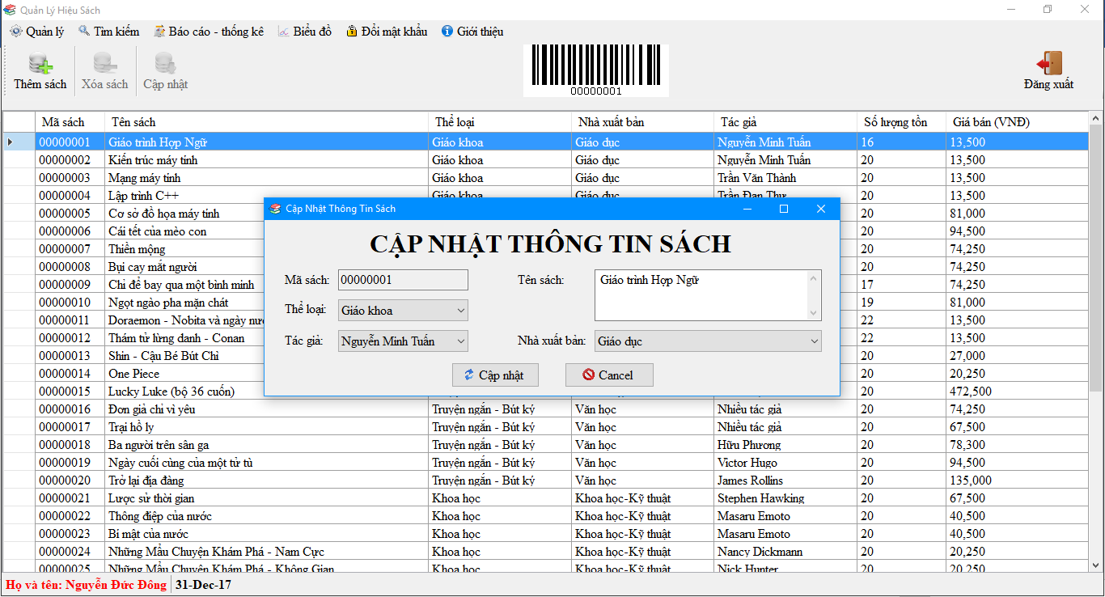

Cách sử dụng :

+ Người dùng nhập thông tin 1 cuốn sách cần cập nhật  
+ Người dùng chọn nút Cập nhật

+ Hệ thống thông báo cập nhật thành công / thất bại

* Nút cập nhật : cập nhật thông tin 1 cuốn sách
* Nút Cancel : thoát khỏi màn hình Cập nhật sách

## *Màn hình quán lý nhân viên*

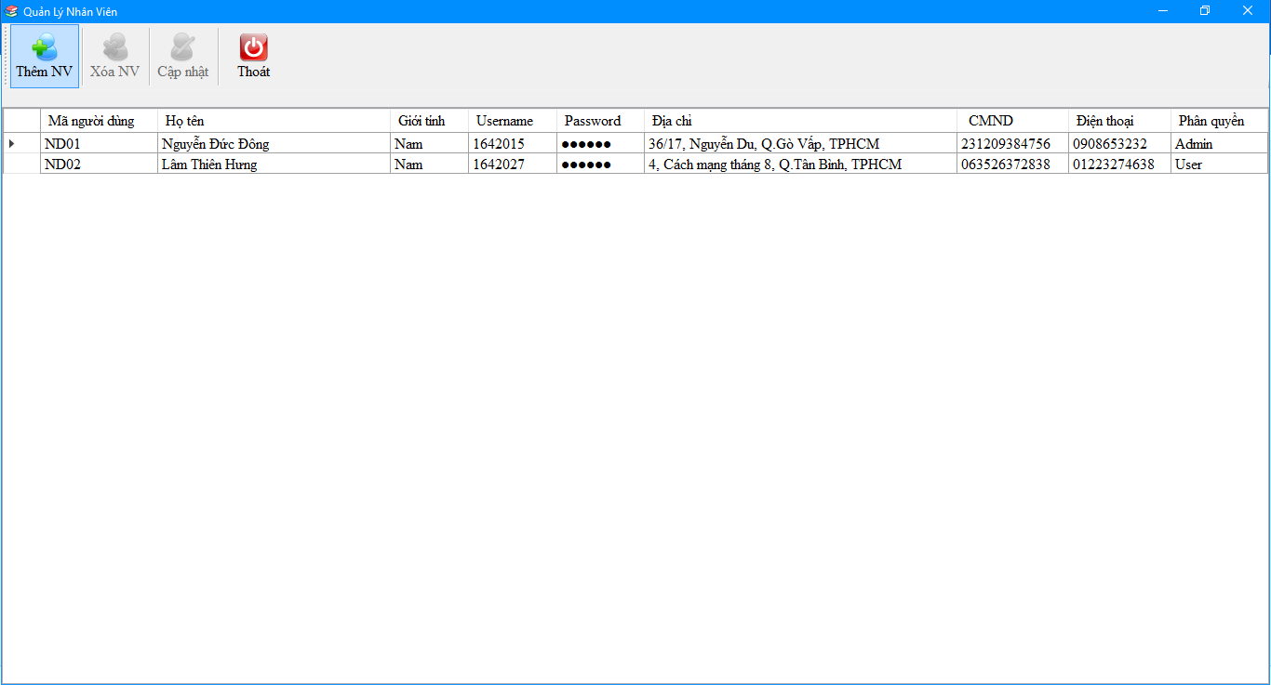

Cách sử dụng   
+ bấm nút Thêm NV để thêm mới 1 nhân viên thông qua màn hình Thêm Nhân Viên

+ Chọn nhân viên rồi chọn nút xóa hoặc cập nhật ( hiển thị màn hình cập nhật nhân viên )

+ Nếu thêm/xóa/sửa thành công hệ thống hiển thị đã thành công nếu thất bại hệ thống hiển thị thông báo lỗi cho người dùng

* Nút Thêm NV : hiển thị màn hình thêm nhân viên
* Nút Xóa NV : xóa 1 nhân viên đã chon
* Nút cập nhật : hiển thị màn hình cập nhật nhân viên
* Nút thoát thoát khỏi màn hình quán lý nhân viên

## *Màn hình thêm nhân viên*

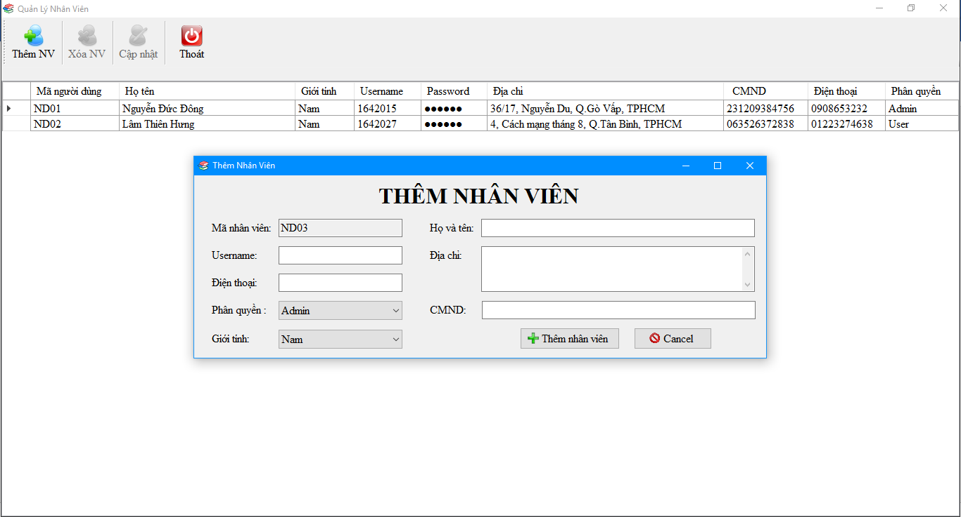

Cách sử dụng

+ Người dùng nhập thông tin nhân viên

+ Người dùng chọn nút Thêm nhân viên

+ Hệ thống thông báo thêm nhân viên thành công / thất bại

* Nút thêm nhân viên : thêm mới 1 nhân viên
* Nút cancel : thoát khỏi màn hình thêm nhân viên

## *Màn hình cập nhật nhân viên*

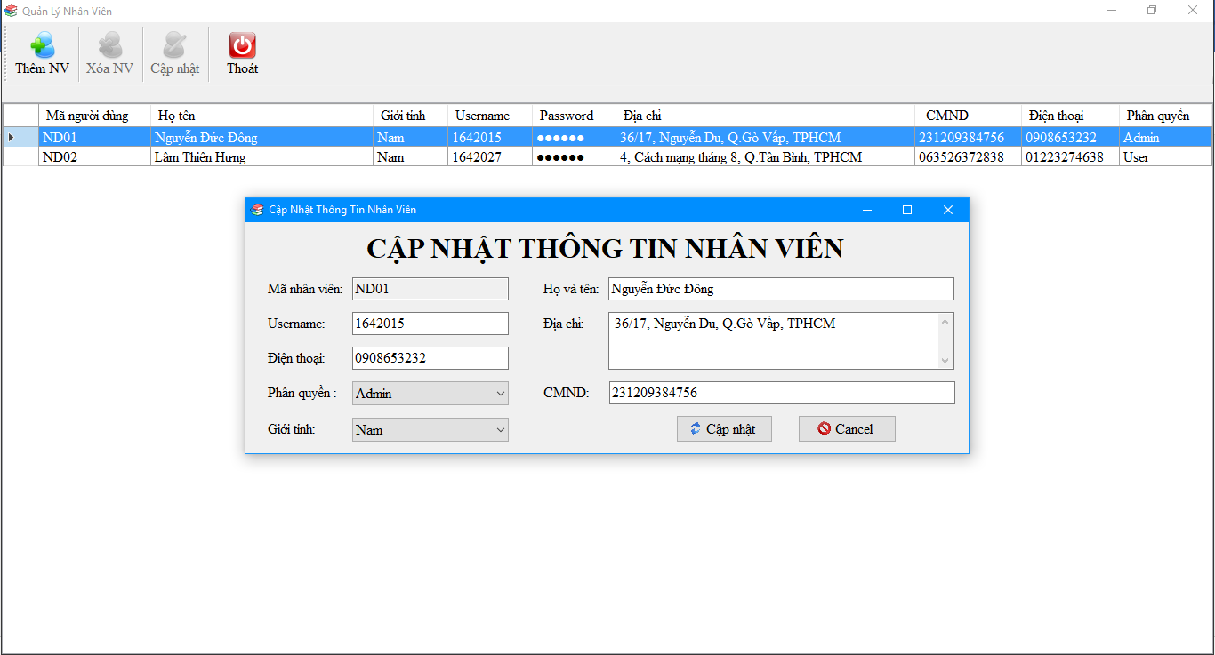

Cách sử dụng

+ Người dùng nhập thông tin nhân viên

+ Người dùng chọn nút Cập nhật nhân viên

+ Hệ thống thông báo cập nhật nhân viên thành công / thất bại

* Nút cật nhật nhân viên : cập nhật thông tin nhân viên
* Nút cancel : thoát khỏi màn hình thêm nhân viên

## *Màn hình quán lý tác giả*

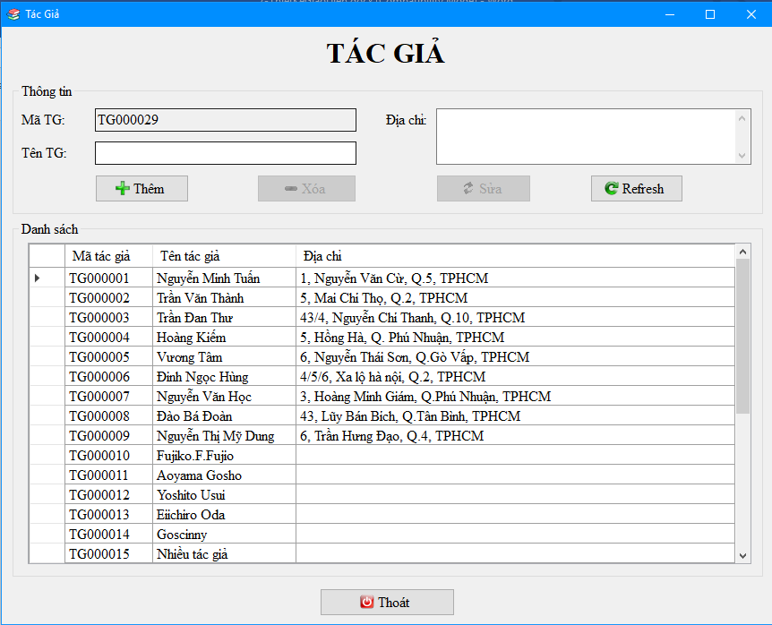

Cách sử dụng

+ Điền thông tin 1 tác giả  
+ bấm nút Thêm để thêm mới 1 tác giả

+ Chọn tác giả rồi chọn nút xóa hoặc cập nhật để xóa/cập nhật 1 tác giả

+ Nếu thêm/xóa/sửa thành công hệ thống hiển thị đã thành công nếu thất bại hệ thống hiển thị thông báo lỗi cho người dùng

* Nút Thêm: Thêm 1 tác giả
* Nút Xóa: xóa 1 tác giả
* Nút cập nhật : cập nhật 1 tác giả sau khi cập nhật thông tin
* Nút thoát thoát khỏi màn hình quán lý nhân viên
* Nút Refresh : Load lại danh sách tác giả

## *Màn hình quán lý thể loại sách*

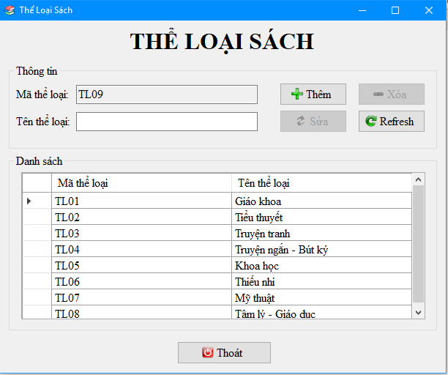

Cách sử dụng

+ Điền thông tin 1 thể loại sách  
+ Bấm nút Thêm để thêm mới 1 thể loại sách

+ Chọn thể loại sách rồi chọn nút xóa hoặc cập nhật để xóa/cập nhật 1 thể loại sách

+ Nếu thêm/xóa/sửa thành công hệ thống hiển thị đã thành công nếu thất bại hệ thống hiển thị thông báo lỗi cho người dùng

* Nút Thêm: Thêm 1 thể loại sách
* Nút Xóa: xóa 1 thể loại sách
* Nút cập nhật : cập nhật 1 thể loại sách sau khi cập nhật thông tin
* Nút thoát thoát khỏi màn hình quán lý thể loại
* Nút Refresh : Load lại danh sách các thể loại

## *Màn hình quán lý nhà xuất bản*

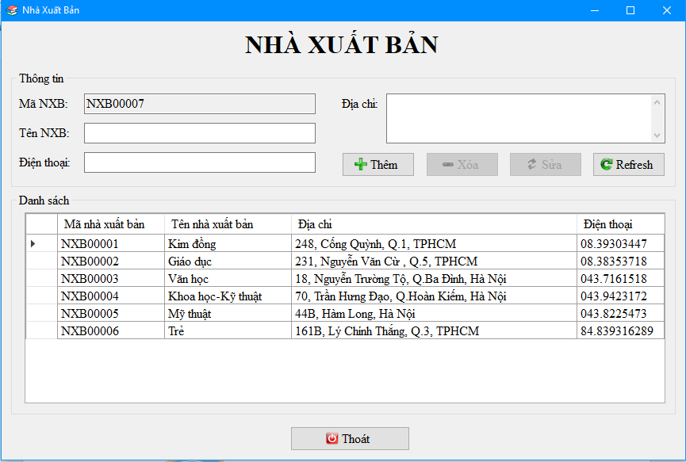

Cách sử dụng

+ Điền thông tin 1 Nhà xuất bản  
+ Bấm nút Thêm để thêm mới 1 Nhà xuất bản

+ Chọn nhà xuất bản rồi chọn nút xóa hoặc cập nhật để xóa/cập nhật 1 nhà xuất bản

+ Nếu thêm/xóa/sửa thành công hệ thống hiển thị đã thành công nếu thất bại hệ thống hiển thị thông báo lỗi cho người dùng

* Nút Thêm: Thêm 1 nhà xuất bản
* Nút Xóa: xóa 1 nhà xuất bản
* Nút cập nhật : cập nhật 1 nhà xuất bản sau khi cập nhật thông tin
* Nút thoát thoát khỏi màn hình quán lý nhà xuất bản
* Nút Refresh : Load lại danh sách nhà xuất bản

## *Màn hình quán lý phiếu nhập*

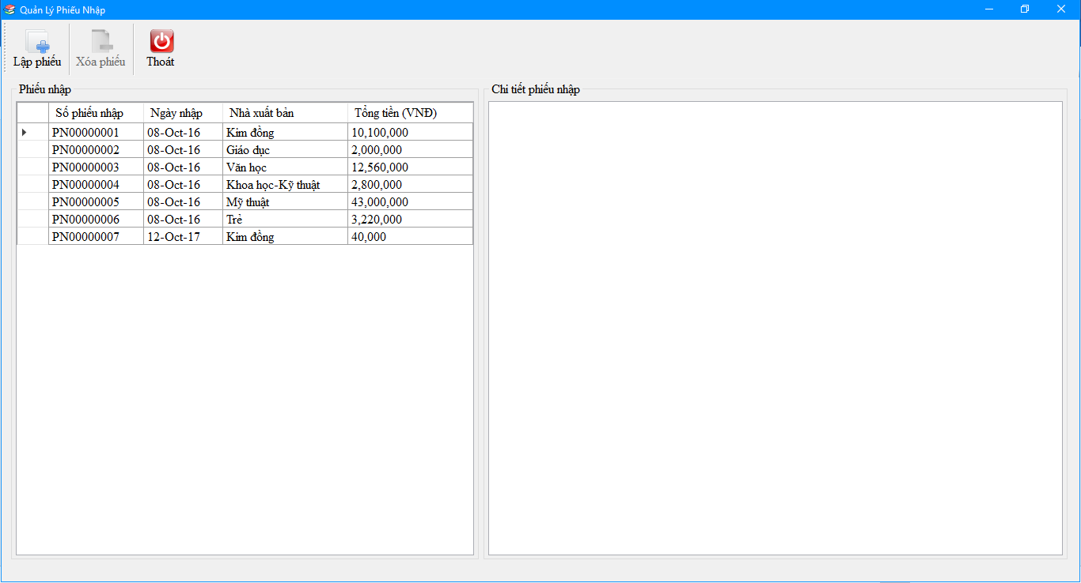

Cách sử dụng   
+ Bấm nút Lập phiếu để hiển thị màn hình lập phiếu nhậu sách

+ Chọn 1 phiếu nhập rồi chọn nút xóa để xóa 1 phiếu nhập sách

+ Nếu thêm/xóa công hệ thống hiển thị đã thành công nếu thất bại hệ thống hiển thị thông báo lỗi cho người dùng

* Nút Thêm: Hiển thì màn hình lập phiếu nhập sách
* Nút Xóa: xóa 1 phiếu nhập sách
* Nút thoát thoát khỏi màn hình quán lý nhân viên

## *Màn hình lập phiếu nhập sách*

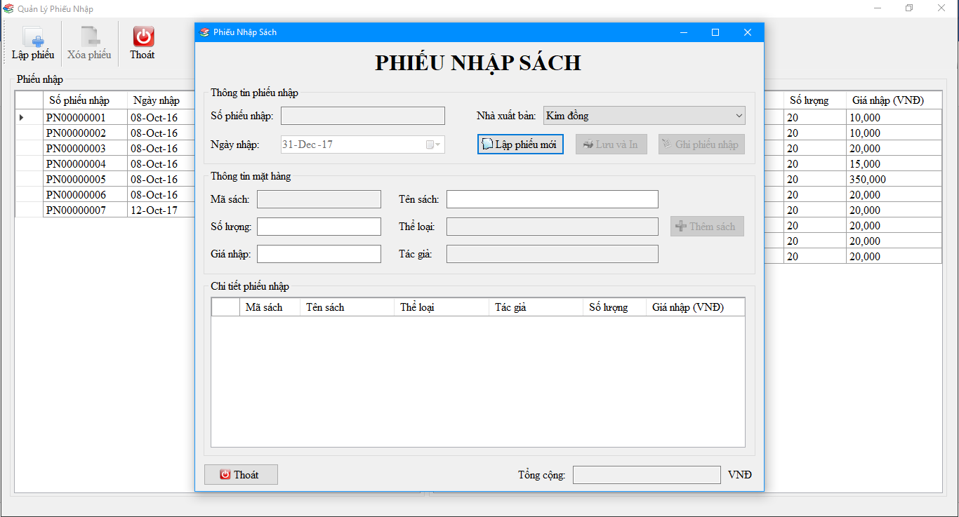

+ Người dụng chọn nút Lập phiếu mới -> hệ thống hiển thị thông tin Mã phiếu nhập ngày lập

+ Người dùng chọn nút ghi phiếu nhập

+ Người dùng điền thông tin các sản phẩm cần lập

+ Sau khi đã thêm đủ Sản phẩm cần lập người dùng chọn nút Lưu và In

+ Hệ thống hiển thị phiếu lập và thông báo lập thành công hay thất bại

## *Màn hình quán lý hóa đơn bán sách*

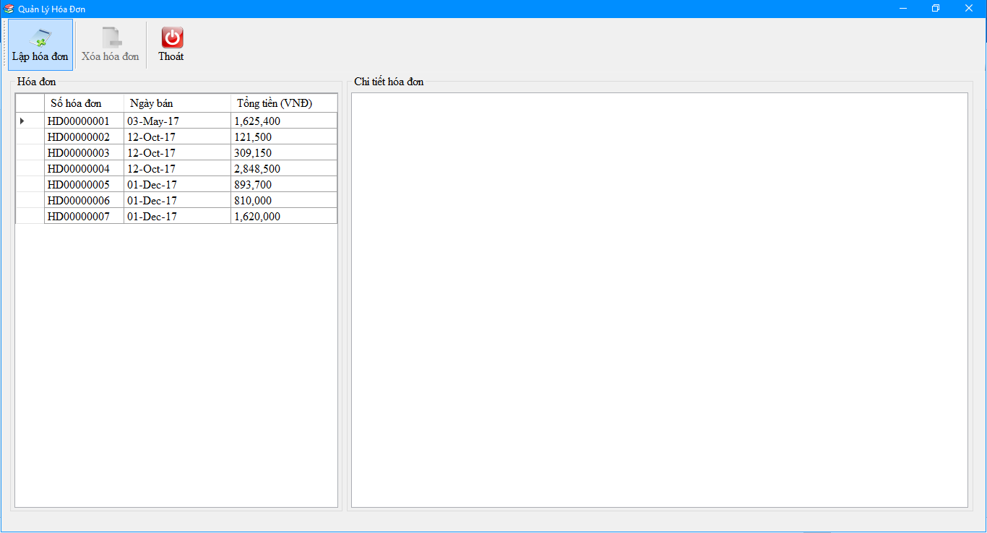

Cách sử dụng   
+ Bấm nút Lập phiếu để hiển thị màn hình lập hóa đơn bán sách

+ Chọn 1 hóa đơn bán sách rồi chọn nút xóa để xóa 1 hóa đơn bán sách

+ Nếu thêm/xóa công hệ thống hiển thị đã thành công nếu thất bại hệ thống hiển thị thông báo lỗi cho người dùng

* Nút Lập hóa đơn: Hiển thì màn hình lập hóa đơn bán sách
* Nút Xóa: xóa 1 hóa đơn bán sách
* Nút thoát thoát khỏi màn hình lập hóa đơn bán sách

## *Màn hình lập hóa đơn*

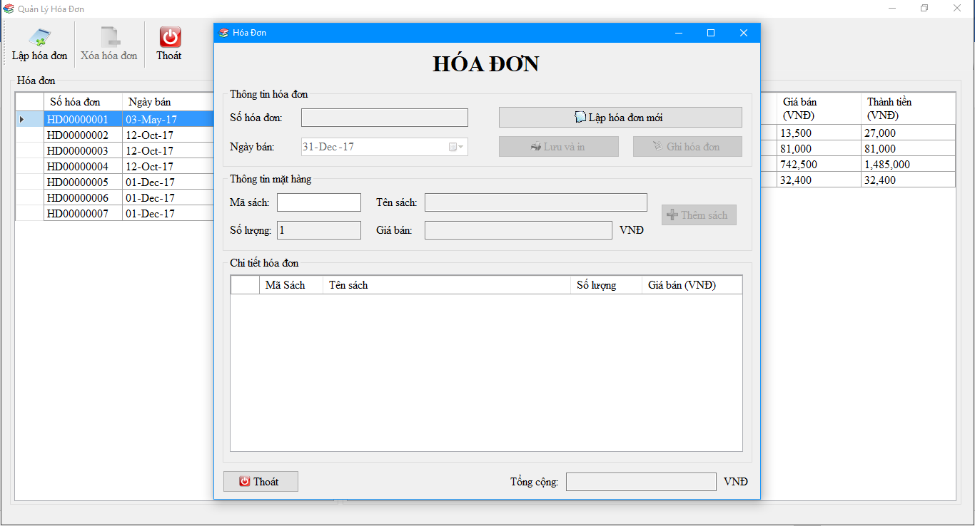

+ Người dụng chọn nút Lập hóa đơn -> hệ thống hiển thị thông tin Mã hóa đơn, ngày lập

+ Người dùng chọn nút ghi hóa đơn

+ Người dùng điền thông tin các sản phẩm trong hóa đơn

+ Sau khi đã thêm đủ Sản phẩm cần lập người dùng chọn nút Lưu và In

+ Hệ thống hiển thị phiếu lập hóa đơn và thông báo lập thành công hay thất bại

## *Màn hình tìm kiếm*

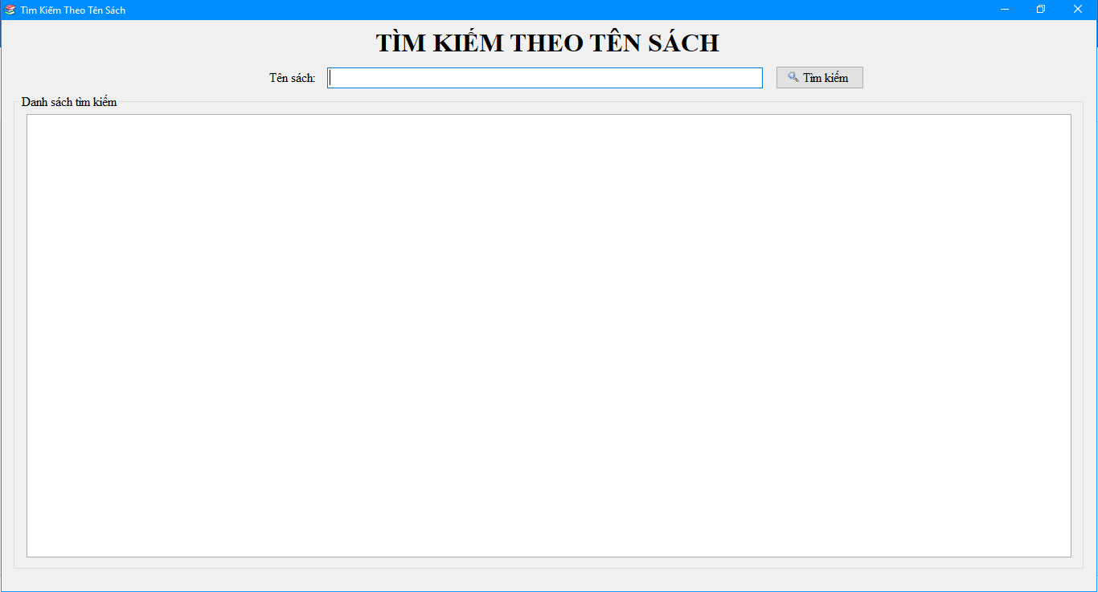 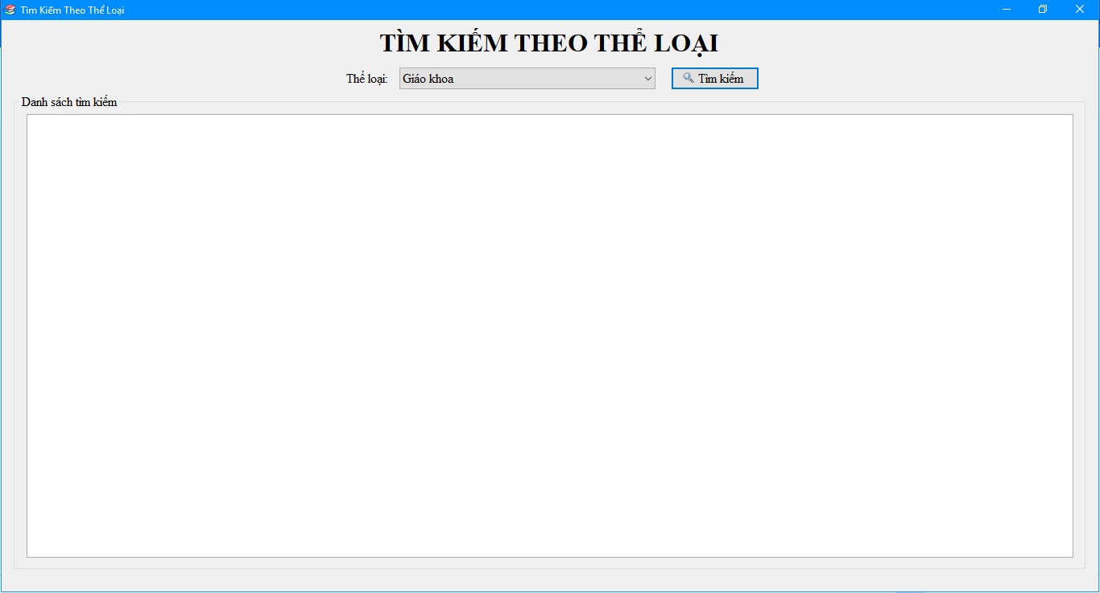 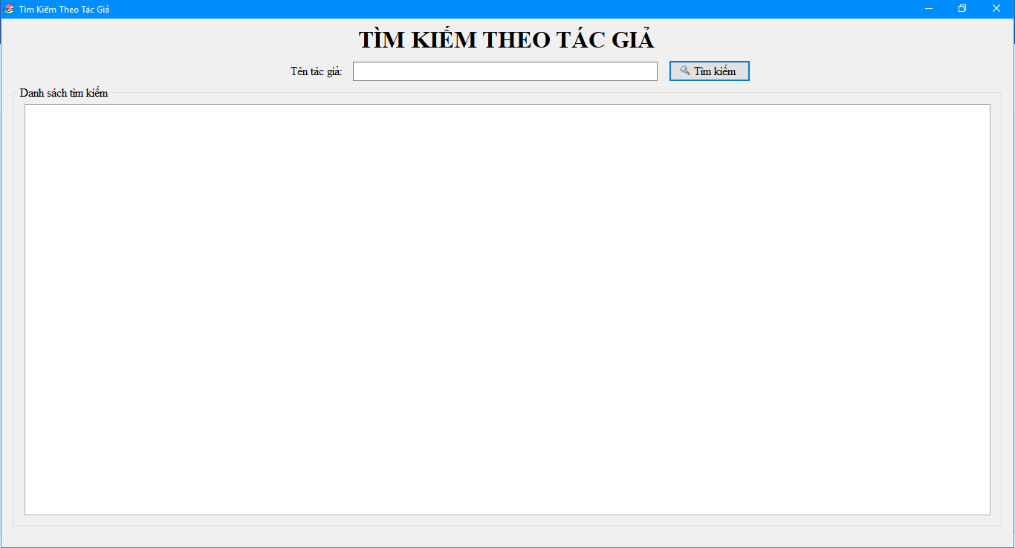 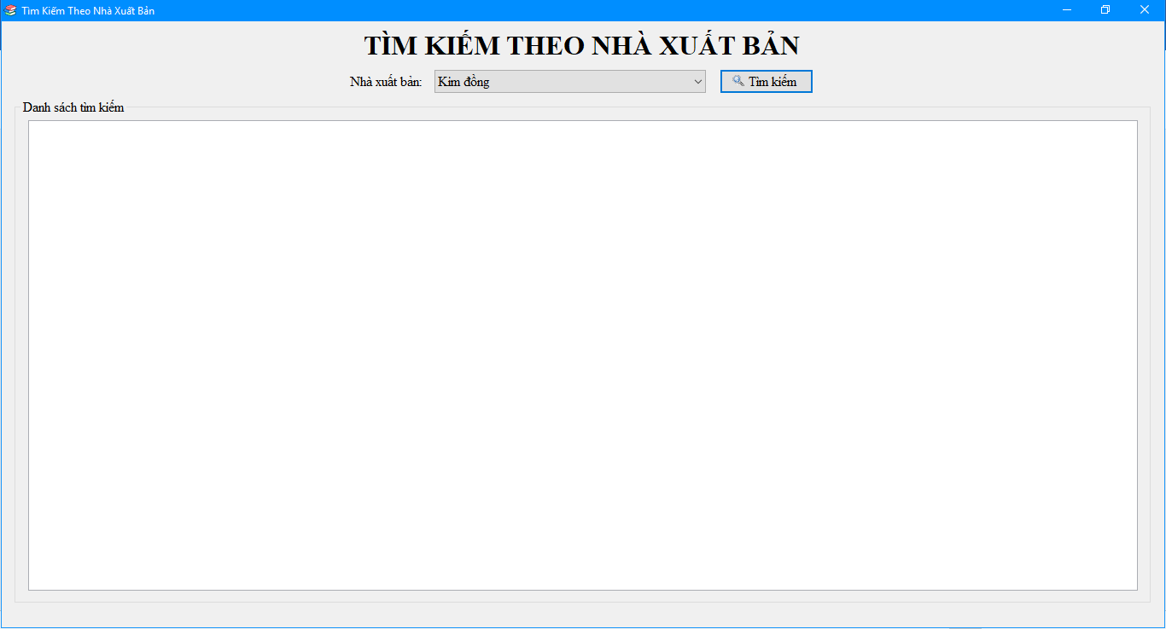

Cách sử dụng

+ Người dùng điền /chọn thông tin cần tìm kiếm

+ Chọn nút tìm kiếm

+ Hệ thống hiển thị các kết quá tìm kiếm cho người dùng

## *Màn hình báo cáo nhập kho*

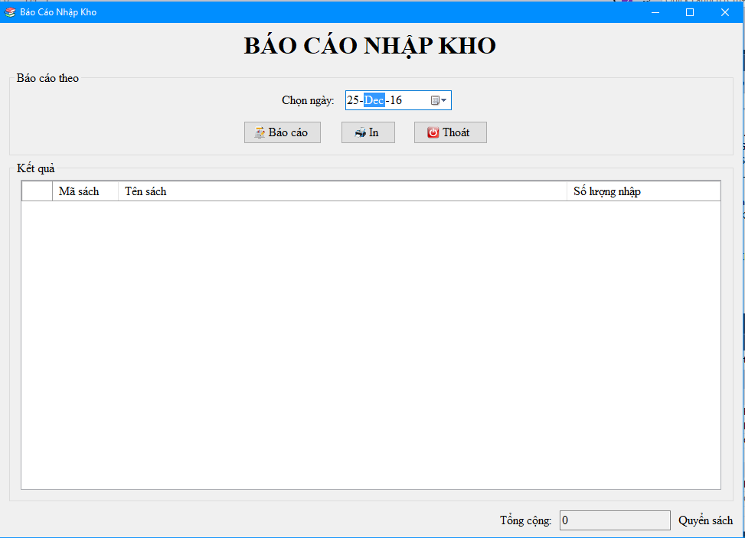

Cách sử dụng :

+ Người dụng chọn ngày để lập báo cáo nhập kho về ngày đó

+ Người dùng chọn nút Báo cáo để hiện thi màn hình thông tin sách nhập ngày đó

+ Người dùng chọn nút in để in báo cáo .

* Nút Báo cáo : lập báo cáo nhập kho
* Nút In : in ra báo cáo
* Nút thoát : thoát khỏi màn hình báo cáo nhập kho

## *Màn hình bảo cáo doanh thu*

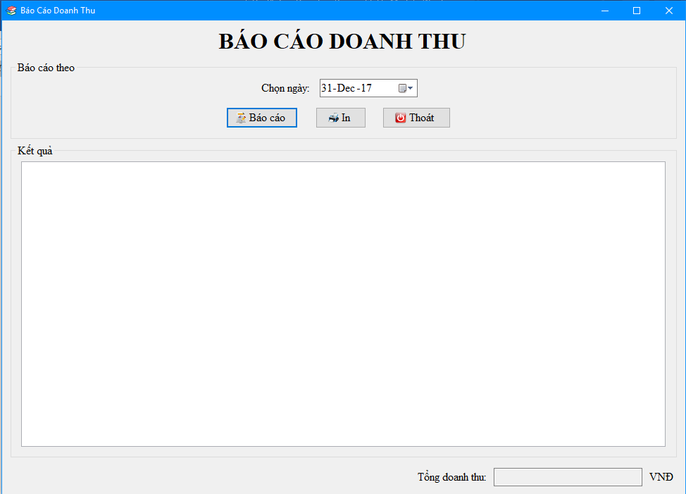

Cách sử dụng :

+ Người dụng chọn ngày để lập báo cáo doanh thu về ngày đó

+ Người dùng chọn nút Báo cáo để hiện thi màn hình thông tin doanh thu ngày đó

+ Người dùng chọn nút in để in báo cáo .

* Nút Báo cáo : lập báo cáo doanh thu
* Nút In : in ra báo cáo
* Nút thoát : thoát khỏi màn hình báo cáo doanh thu

## *Màn hình thống kê tồn kho*

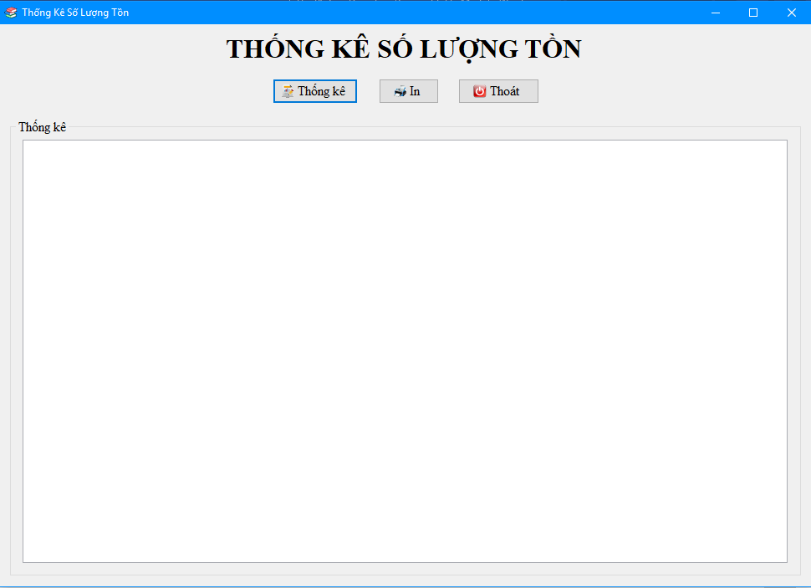

Cách sử dụng :

+ Người dụng chọn ngày để thống kê số lượng tồn trong kho

+ Người dùng chọn nút thống kê để hiện thi màn hình thông tin số lương tồn trong kho

+ Người dùng chọn nút in để in báo cáo .

* Nút Thống kê : lập báo cáo doanh thu
* Nút In : in ra báo cáo
* Nút thoát : thoát khỏi màn hình báo cáo doanh thu

## *Màn hình tạo biểu đồ*

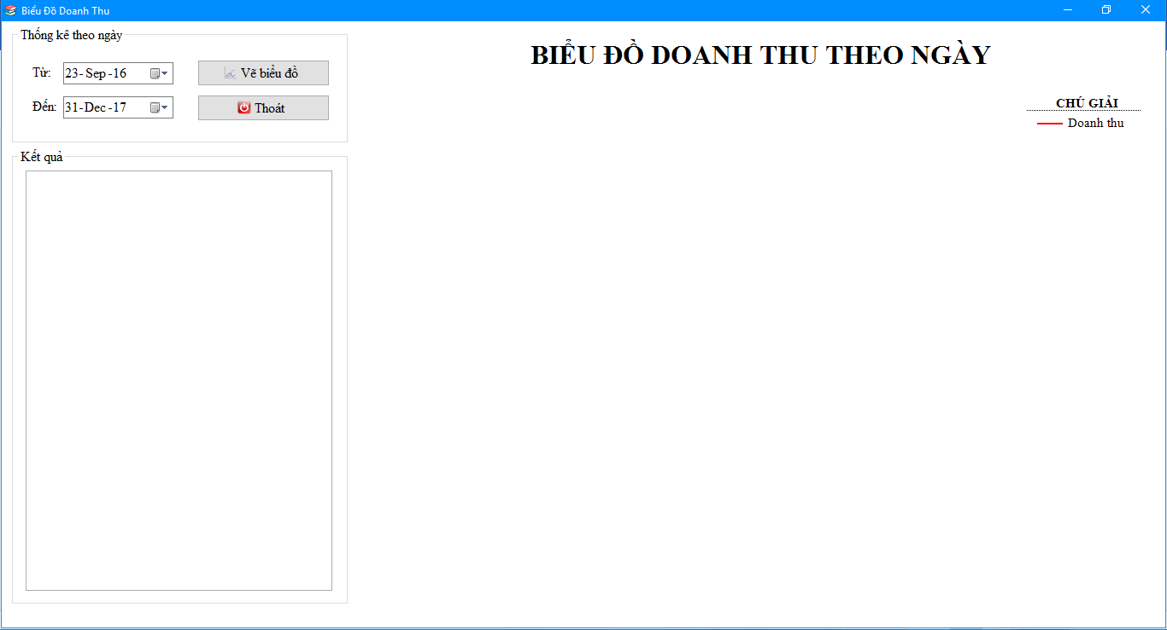

Cách sử dụng :

+ Người dụng chọn ngày để thống kê doanh thu

+ Người dùng chọn nút vẽ biểu đồ để hiện thi màn hình biểu đồ .

* Nút vẽ biểu đồ : vẽ biểu đồ danh thu theo 1 khoảng thời gian
* Nút thoát : thoát khỏi màn hình vẽ biểu đồ

## *Màn hình đổi mật khẩu*

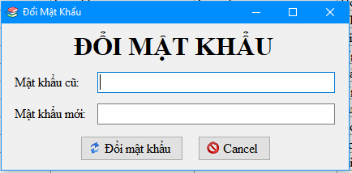

Cách sử dụng :

+ Người dùng nhập mật khẩu cũ   
+ Người dùng nhập mẩy khẩu mới   
+ Người dùng nhấn nút Đổi mật khẩu . hệ thống thông báo cho người dùng đổi mật khẩu thành công/ thất bại

* Nút đổi mật khẩu : thay đổi mật khẩu
* Nút cancel : thoát khỏi màn hình đổi mật khẩu

## *Màn hình giới thiệu*

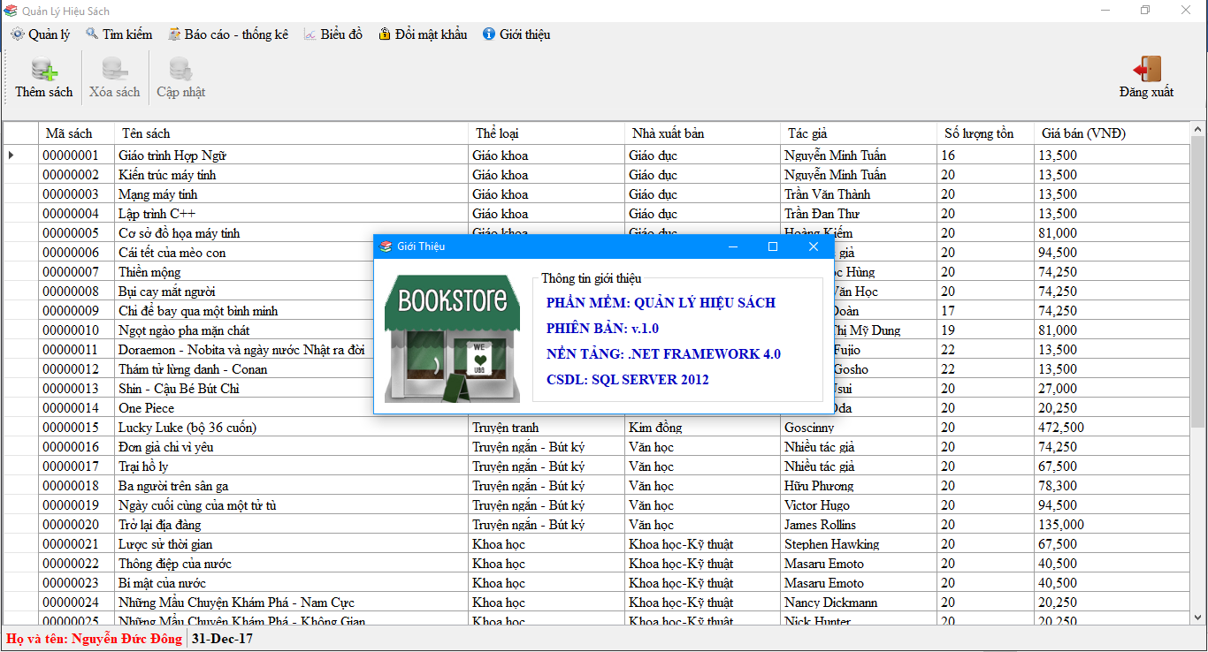

Chọn nút giới thiệu -> hiển thị màn hình giới thiệu nhà sách